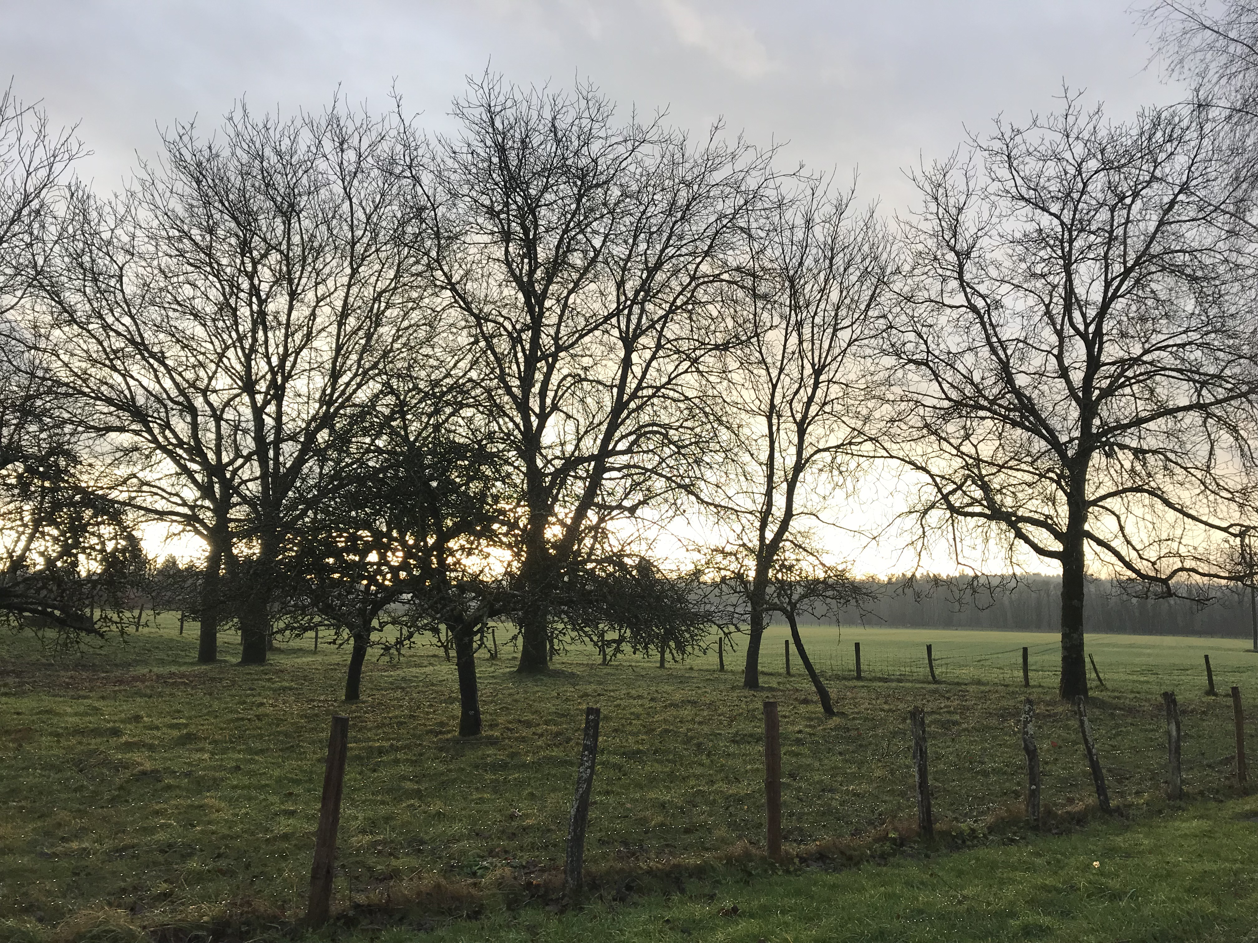

Programme de la randonnée de l’AFD 39

FEVRIER 2020

- Mercredi 19/02/2020
Rdv Parking du restaurant la Plage (bord de Loue) à PARCEY 9h15 : Départ rando à 9h30

Parcours : Bord de Loue en direction de Gevry
Distance : 8,200 km / Dénivelé positif : 17 m

« Possibilité de faire plus court si besoin »

- Mercredi 26/02/2020
Rdv Parking de l’Ets « Jura Métal, Jura PVC » à Parcey 9h15 : Départ rando à 9h30

Parcours : A travers champs / Parcey / Goux
Distance : 6,04 km / Dénivelé positif : 54 m

Le retour aux voitures s’effectuera vers 11h15
100 mètres de dénivelé positif correspond à 1 km en plus environ.

Matériel à emporter :
Petit sac à dos
- bouteille d’eau, collations, Chaussures adaptées à la randonnées, gilets jaunes, traitement, téléphone
Bâton de marche (à votre convenance)….et votre bonne humeur !

